Министерство Образования Республики Беларусь

Учреждение образования
«Гомельский государственный технический
университет имени П.О. Сухого»

Кафедра «Информатика»

Лабораторная работа №7
по дисциплине: «Основы Web-программирования»

Тема лабораторной работы:
Создание макета сайта. Использование моделей FlexBox и Grid.

Выполнил студент
группы ИП-11
Грапов А.Д

Проверил преподаватель-стажёр
Морозько И.В.

Гомель 2026

Цель работы: Научиться создавать макеты html-страниц, используя модели FlexBox и Grid.

Задание 1. Используя семантику HTML5 создать макет страницы сайта. При верстке использовать семантические теги head, nav, main, section, article, aside, footer. Макет страницы выполнить с использованием моделей FlexBox и Grid.

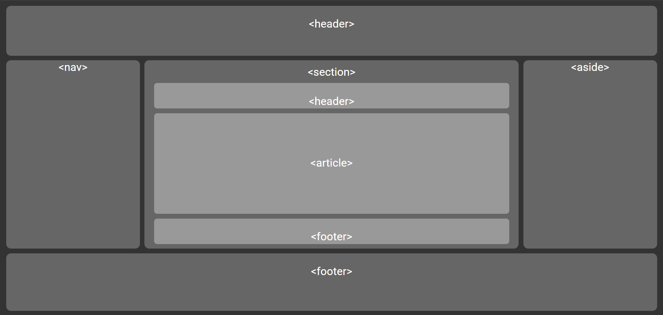
Рисунок 1 – flexbox страница

Рисунок 2 – Grid страница

Листинг страничек представлен в Приложении А

Задание 2. Создать макет сайта на основе разработанного дизайн-шаблона в соответствии со своим вариантом. Шаблоны расположены в прилагаемом архиве. При верстке шаблона использовать те параметры элементов, которые заложил дизайнер (размеры, положение, шрифты, цвета и т.д.)
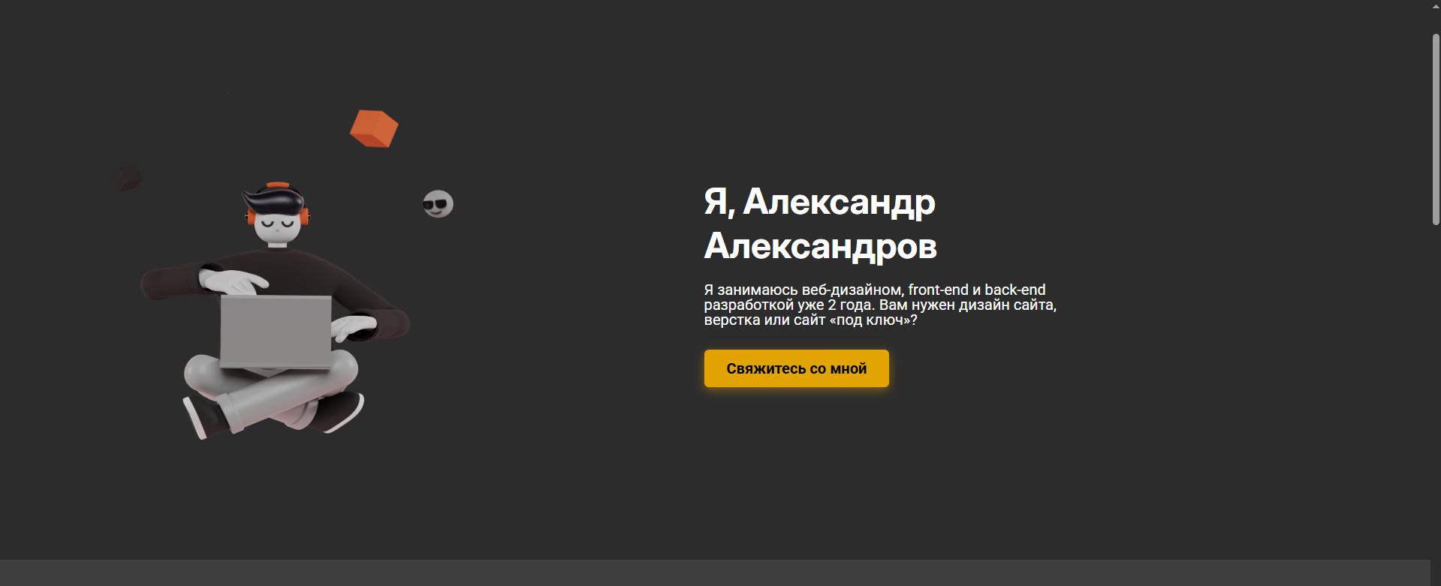
Рисунок 3 – Главная страница
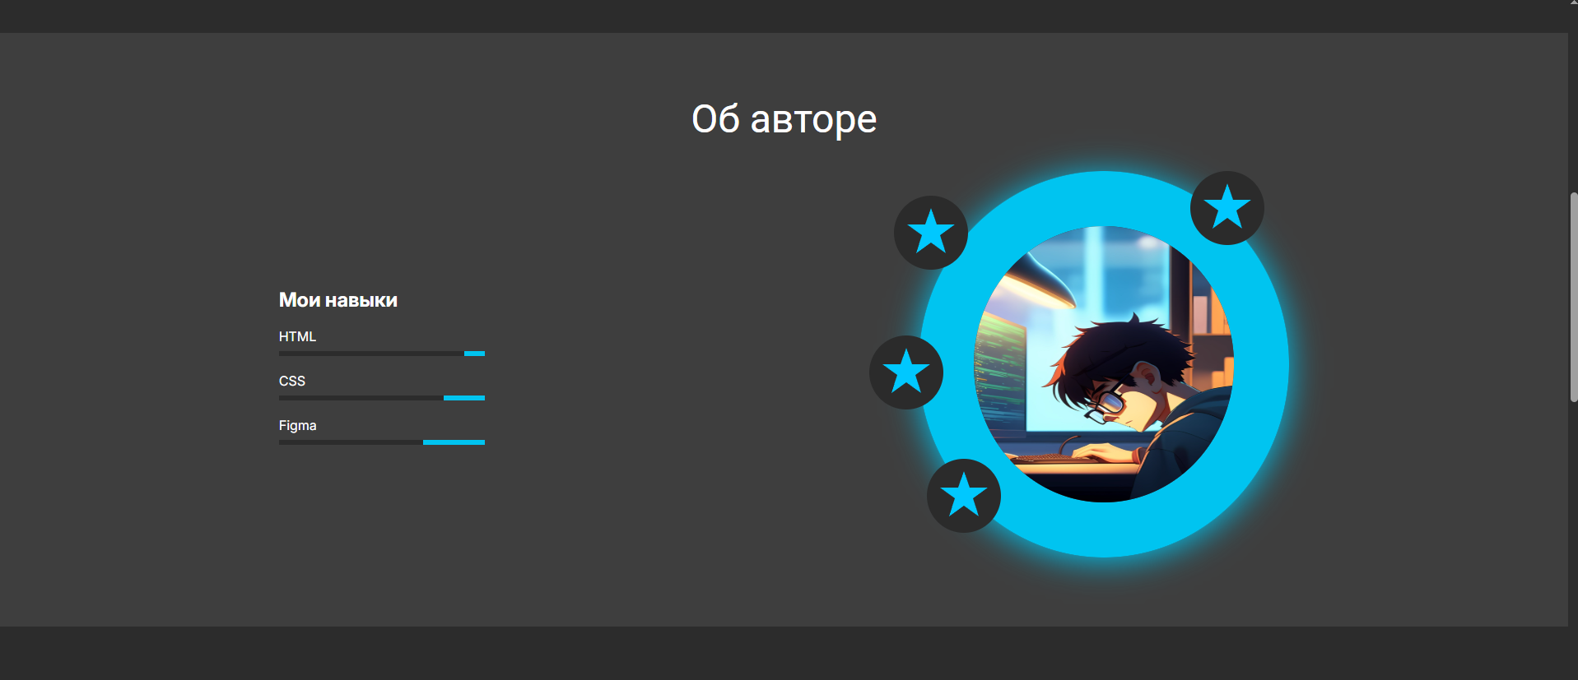
Рисунок 4 – Об авторе
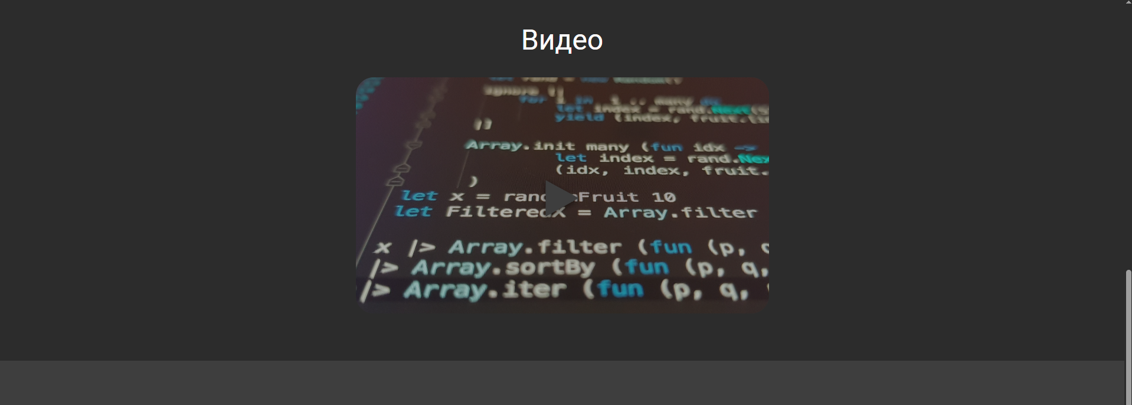
Рисунок 5 – Видео
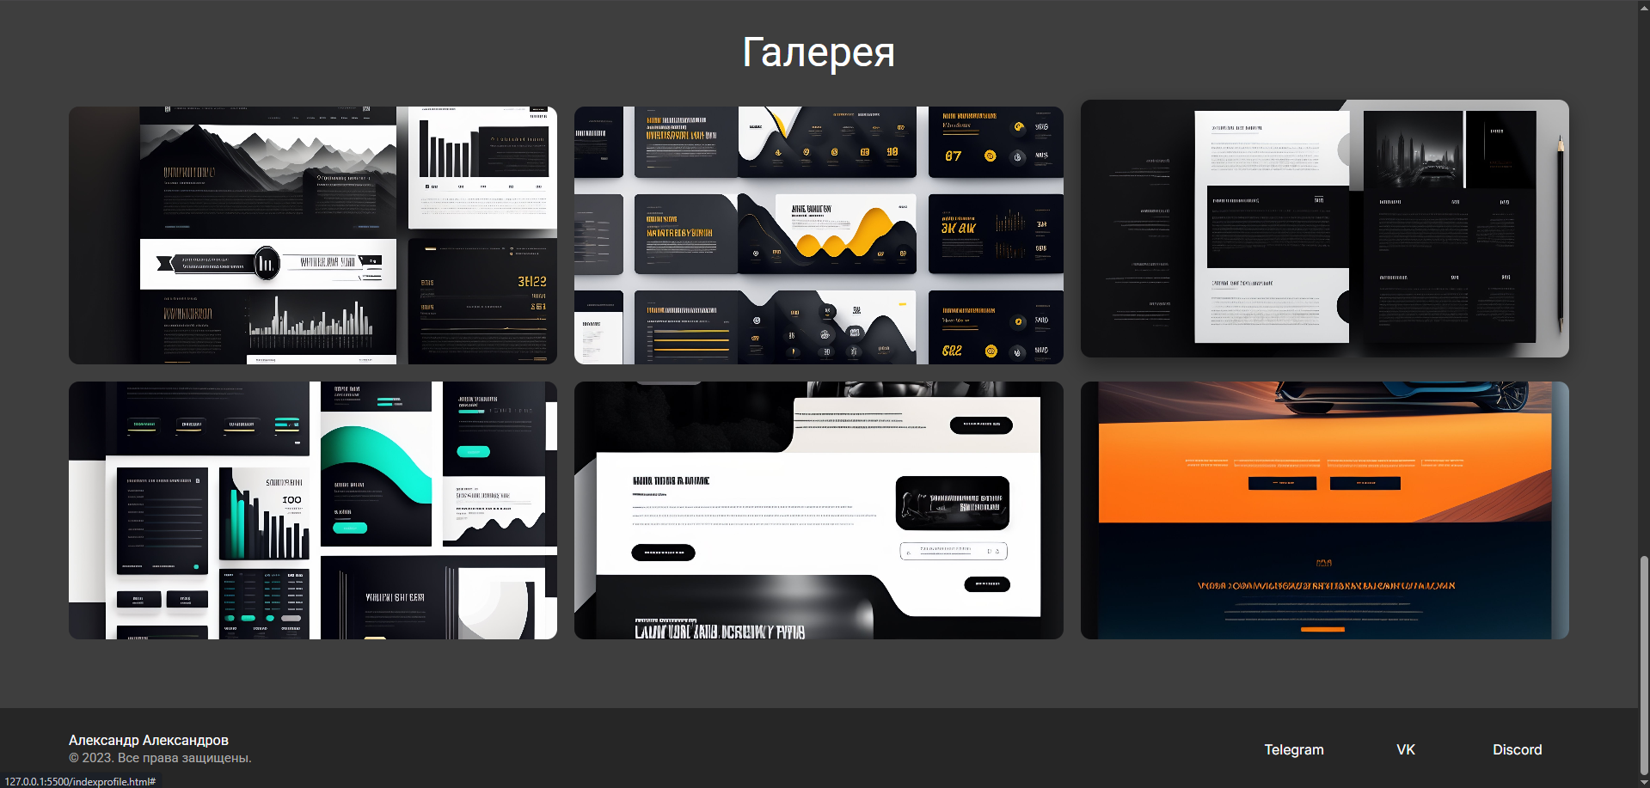
Рисунок 6 - Галерея
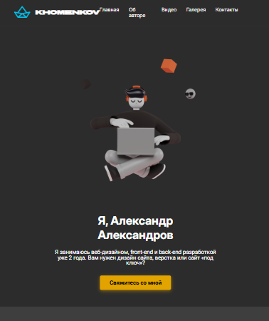
Рисунок 7 – Главная страница (с айфона)
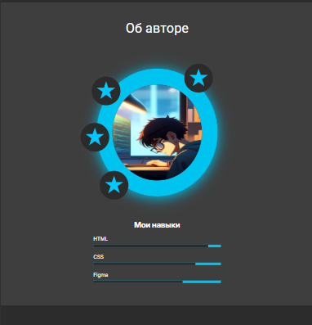
Рисунок 8 – Об авторе (с айфона)
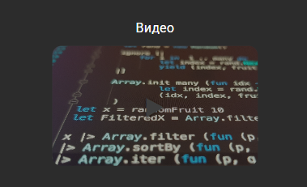
Рисунок 9 – Видео (с айфона)
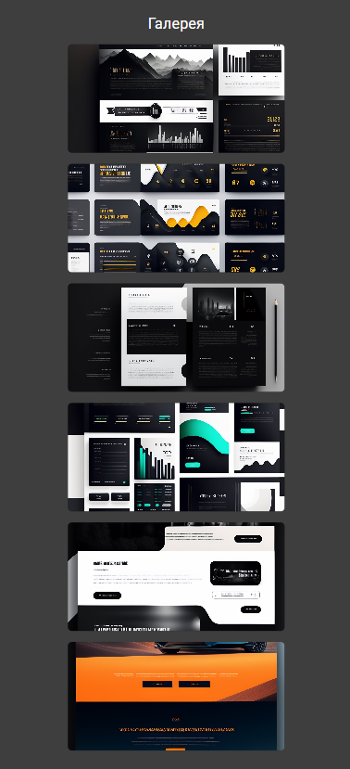
Рисунок 10 – Видео (с айфона)
Листинг страничек представлен в Приложении Б

Приложение А (дополнение) листинг страничек

Index.html (flexbox страницы)
<!DOCTYPE html>
<html lang="en">

<head>
<meta charset="UTF-8">
<meta name="viewport" content="width=device-width, initial-scale=1.0">
<title>Document</title>
<link rel="stylesheet" href="style.css">
<link rel="preconnect" href="https://fonts.gstatic.com" crossorigin>
<link href="https://fonts.googleapis.com/css2?family=Roboto:ital,wght@0,100..900;1,100..900&display=swap"
rel="stylesheet">
</head>

<body>
<div class="main__div">
<header id="main__header"><p style="margin-bottom: 8vh;">&ltheader&gt</p></header>
<div class="main__div__center">
<nav>&ltnav&gt</nav>
<main>
<section>&ltsection&gt</section>
<header class="section__head"><p style="padding-top: vh;">&ltheader&gt</p></header>
<article class="section__article"><p style="padding-top: 2vh;">&ltarticle&gt</p></article>
<footer class="section__footer"><p style="padding-bottom: 7vh;">&ltfooter&gt</p></footer>
</main>
<aside>&ltaside&gt</aside>
</div>
<footer id="main__footer"><p style="padding-bottom: 7vh;">&ltfooter&gt</p></footer>
</div>
</body>

</html>
Style.css
body{
margin: 0;
padding: 0;
text-align: center;
min-width: 1025px;
font-size: 3.5vh;
color: white;
font-family: "Roboto", sans-serif;
}
.main__div{
display: flex;
flex-flow:column;
width: 98.1%;
height: 96vh;
background-color: #333333;
border: 2vh solid #333333;
justify-content: center;
gap: 1.5vh;
}

.main__div__center{
height: 80%;
gap: 1.5vh;
display: flex;
flex-flow:row ;
}
#main__header {

background-color: #666666;
border-radius: 1.5vh;
}

nav {
width:25%;
background-color: #666666;
border-radius: 1.5vh;
}

main {
display: flex;
flex-flow: column wrap;
justify-content: center;
gap: 1.5vh;
width: 70%;
background-color: #666666;
border-radius: 1.5vh;
}

aside {
width: 25%;
background-color: #666666;
border-radius: 1.5vh;
}

#main__footer {

background-color: #666666;
border-radius: 1.5vh;

}

.section__head {
margin-left: 2.5%;
width: 95%;
height: 13.5%;
border-color: #666666;
background-color: #999999;
border-radius: 1vh;
}

.section__article {
margin-left: 2.5%;
width: 95%;
padding-top: 8vh;
height: 40%;
background-color: #999999;
border-radius: 1vh;
}

.section__footer {
margin-left: 2.5%;
width: 95%;
height: 13.5%;
background-color: #999999;
border-radius: 1vh;
}

Index.html (grid страница)
<!DOCTYPE html>
<html lang="en">

<head>
<meta charset="UTF-8">
<meta name="viewport" content="width=device-width, initial-scale=1.0">
<title>Document</title>
<link rel="stylesheet" href="style.css">
<link rel="preconnect" href="https://fonts.googleapis.com">
<link rel="preconnect" href="https://fonts.gstatic.com" crossorigin>
<link href="https://fonts.googleapis.com/css2?family=Roboto:ital,wght@0,100..900;1,100..900&display=swap"
rel="stylesheet">
</head>

<body>
<div class="main__div">
<header id="main__header">&ltheader&gt</header>
<nav>&ltnav&gt</nav>
<main>
<section>&ltsection&gt</section>
<header class="section__head">&ltheader&gt</header>
<article class="section__article">&ltarticle&gt</article>
<footer class="section__footer">&ltfooter&gt</footer>
</main>
<aside>&ltaside&gt</aside>
<footer id="main__footer">&ltfooter&gt</footer>
</div>
</body>

</html>
Style.css
* {
margin: 0;
padding: 0;
box-sizing: border-box;
font-family: Arial, sans-serif;
}

body {
background: #fff;
color: #333;
}

/* ===== HEADER ===== */
.header {
display: flex;
justify-content: space-between;
align-items: center;
padding: 24px 60px;
}

.nav {
display: flex;
gap: 32px;
}

.nav a {
text-decoration: none;
color: #333;
}

.cart {
font-size: 20px;
}

/* ===== HERO ===== */
.hero {
display: grid;
grid-template-columns: 1fr 1.3fr;
min-height: 80vh;
position: relative;
}

/* LEFT */
.hero-left {
padding: 120px 60px;
}

.hero-left h1 {
font-size: 48px;
color: #f07f3c;
margin-bottom: 24px;
}

.hero-left p {
max-width: 420px;
line-height: 1.6;
margin-bottom: 32px;
}

.hero-left button {
background: #f07f3c;
border: none;
color: #fff;
padding: 14px 36px;
border-radius: 30px;
font-size: 16px;
cursor: pointer;
}

/* RIGHT */
.hero-right {
position: relative;
overflow: hidden;
}

/* Orange shape */
.orange-bg {
position: absolute;
width: 900px;
height: 900px;
background: #f07f3c;
border-radius: 50%;
top: -300px;
right: -300px;
}

/* Center dish */
.food-center {
position: absolute;
top: 50%;
right: 220px;
transform: translateY(-50%);
z-index: 2;
}

.food-center img {
width: 260px;
border-radius: 50%;
background: #fff;
padding: 16px;
}

/* Orbit */
.orbit {
position: absolute;
width: 520px;
height: 520px;
top: 50%;
right: 140px;
transform: translateY(-50%);
z-index: 1;
}

.orbit-item {
position: absolute;
width: 70px;
height: 70px;
border-radius: 50%;
background: #fff;
padding: 6px;
}

/* Positions (ручная расстановка как в макете) */
.i1 { top: 0; left: 50%; transform: translateX(-50%); }
.i2 { top: 15%; right: 0; }
.i3 { top: 45%; right: -20px; }
.i4 { bottom: 15%; right: 0; }
.i5 { bottom: 0; left: 50%; transform: translateX(-50%); }
.i6 { bottom: 15%; left: 0; }
.i7 { top: 45%; left: -20px; }
.i8 { top: 15%; left: 0; }
.i9 { top: 30%; left: 75%; }
.i10 { bottom: 30%; right: 75%; }

Приложение Б (дополнение) листинг страничек

Index.html
<!DOCTYPE html>
<html lang="ru">
<head>
<meta charset="UTF-8">
<title>Alexander Alexandrov</title>
<link rel="stylesheet" href="styleprofile.css">
<link rel="preconnect" href="https://fonts.googleapis.com">
<link rel="preconnect" href="https://fonts.gstatic.com" crossorigin>
<link href="https://fonts.googleapis.com/css2?family=Alegreya:ital,wght@0,400..900;1,400..900&family=BBH+Bartle&family=EB+Garamond:ital,wght@0,400..800;1,400..800&family=Great+Vibes&family=Inria+Serif:ital,wght@0,300;0,400;0,700;1,300;1,400;1,700&family=Inter:ital,opsz,wght@0,14..32,100..900;1,14..32,100..900&family=Roboto:ital,wght@0,100..900;1,100..900&family=Source+Code+Pro:ital,wght@0,200..900;1,200..900&display=swap" rel="stylesheet">
</head>
<body>

<header class="header">
<div class="conteiner">
<img src="link.png" width="65px" height="48px">
<div class="logo bbh-bartle-regular" style="font-size: 20px;">khomenkov</div>
</div>
<nav class="nav">
<a href="#" class="inter navbut">Главная</a>
<a href="#" class="inter navbut">Об авторе</a>
<a href="#" class="inter navbut">Видео</a>
<a href="#" class="inter navbut">Галерея</a>
<a href="#" class="inter navbut">Контакты</a>
</nav>
</header>

<section class="hero">
<div class="hero-left">
<img src="main.png" style="width: 632px; height: 574px;" alt="hero">
</div>
<div class="hero-right inter">
<h1 class="inter">Я, Александр<br>Александров</h1>
<p class="roboto">
Я занимаюсь веб-дизайном, front-end и back-end разработкой уже 2 года.
Вам нужен дизайн сайта, верстка или сайт «под ключ»?
</p>
<button class="roboto">Свяжитесь со мной</button>
</div>
</section>

<div class="title">Об авторе</div>

<section class="about">
<div class="avatar">
<div class="parent">
<div class="icon">
<svg width="90" height="90" viewBox="0 0 90 90">
<ellipse cx="45" cy="45" rx="45" ry="45" fill="#2b2b2b"/>
<polygon
points="
45,15
52,35
74,35
56,48
63,70
45,57
27,70
34,48
16,35
38,35
"
fill="#00c8ff"
/>
</svg>
</div>
<div class="icon2">
<svg width="90" height="90" viewBox="0 0 90 90">
<ellipse cx="45" cy="45" rx="45" ry="45" fill="#2b2b2b"/>
<polygon
points="
45,15
52,35
74,35
56,48
63,70
45,57
27,70
34,48
16,35
38,35
"
fill="#00c8ff"
/>
</svg>
</div>
<div class="icon3">
<svg width="90" height="90" viewBox="0 0 90 90">
<ellipse cx="45" cy="45" rx="45" ry="45" fill="#2b2b2b"/>
<polygon
points="
45,15
52,35
74,35
56,48
63,70
45,57
27,70
34,48
16,35
38,35
"
fill="#00c8ff"
/>
</svg>
</div>
<div class="icon4">
<svg width="90" height="90" viewBox="0 0 90 90">
<ellipse cx="45" cy="45" rx="45" ry="45" fill="#2b2b2b"/>
<polygon
points="
45,15
52,35
74,35
56,48
63,70
45,57
27,70
34,48
16,35
38,35
"
fill="#00c8ff"
/>
</svg>
</div>
<img src="avatar.jpg" alt="avatar">
</div>
</div>

<div class="skills">
<h2 class="inter">Мои навыки</h2>
<div class="skill">
<span class="inter">HTML</span>
<div class="bar"><div class="fill html"></div></div>
</div>
<div class="skill">
<span class="inter">CSS</span>
<div class="bar"><div class="fill css"></div></div>
</div>
<div class="skill">
<span class="inter">Figma</span>
<div class="bar"><div class="fill figma"></div></div>
</div>
</div>
</section>

<section class="video">
<div class="title-video">Видео</div>
<div class="parent">
<div class="video-box">
<img src="vidosik.jpg" style="width: 800px; height: 500px; background: #000000A6; opacity: 0.6;">
<span style="position: absolute; top: 50%; left: 50%; transform: translate(-50%, -50%); font-size: 80px; color: #3e3e3e; cursor: pointer;">▶</span>
</div>
</div>
</section>

<section class="gallery">
<h2 class="title">Галерея</h2>
<div class="gallery-grid">
<div class="card">
<a href="#"><img src="1.jpg" alt="1"></a>
</div>
<div class="card">
<a href="#"><img src="2.jpg" alt="2"></a>
</div>
<div class="card">
<a href="#"><img src="3.jpg" alt="3"></a>
</div>
<div class="card">
<a href="#"><img src="4.jpg" alt="4"></a>
</div>
<div class="card">
<a href="#"><img src="5.jpg" alt="5"></a>
</div>
<div class="card">
<a href="#"><img src="6.jpg" alt="6"></a>
</div>
</div>
</section>

<footer class="footer">
<div class="parent2">
<span class="roboto">Александр Александров</span>
<span class="roboto" style="font-size: 15px;">© 2023. Все права защищены.</span>
</div>
<div class="socials">
<a href="#" class="telegram">Telegram</a>
<a href="#" class="vk">VK</a>
<a href="#" class="discord">Discord</a>
</div>
</footer>

</body>
</html>

Style.css
* {
margin: 0;
padding: 0;
box-sizing: border-box;
font-family: Arial, sans-serif;
}

.bbh-bartle-regular {
font-family: "BBH Bartle", sans-serif;
font-style: normal;
}

.inter {
font-family: "Inter", sans-serif;
font-optical-sizing: auto;
font-style: normal;
}

.parent {
position: relative;
}

.parent2 {
display: flex;
flex-direction: column;
gap: 10px;
}

/* ПРЕЖНЕЕ РАСПОЛОЖЕНИЕ ИКОНОК (как было у вас) */
.icon {
position: absolute;
right: 30px;
top: 0px;
z-index: 2;
}

.icon2 {
position: absolute;
top: 30px;
left: -30px;
z-index: 2;
}

.icon3 {
position: absolute;
top: 350px;
right: 350px;
z-index: 2;
}

.icon4 {
position: absolute;
top: 200px;
right: 420px;
z-index: 2;
}

.roboto {
font-family: "Roboto";
font-weight: 400;
font-style: normal;
font-size: 20px;
line-height: 100%;
letter-spacing: 0%;
vertical-align: middle;
}

body {
background: #3E3E3E;
color: #fff;
}

/* HEADER */
.header {
display: flex;
justify-content: space-between;
align-items: center;
padding: 30px 80px;
background-color: #2C2C2C;
}

.conteiner {
display: flex;
align-items: center;
gap: 15px;
transition: transform 0.3s ease;
}

.conteiner:hover {
transform: scale(1.1);
}

.logo {
margin-left: 0;
font-weight: bold;
font-size: 1.5em;
}

.nav {
display: flex;
gap: 50px;
margin-right: 15%;
}

.nav a {
color: #fff;
text-decoration: none;
transition: color 0.3s ease;
}

.nav a:hover {
color: #00C4F0 !important;
}

.nav .navbut:hover {
color: #00C4F0;
}

/* HERO SECTION - СДВИНУТ ЛЕВЕЕ (ТОЛЬКО ДЛЯ КОМПЬЮТЕРОВ) */
.hero {
display: flex;
align-items: center;
justify-content: space-between;
padding: 80px 80px 80px 50px;
background-color: #2C2C2C;
}

.hero-left,
.hero-right {
flex: 1;
}

.hero-right h1 {
font-size: 48px;
margin-bottom: 20px;
}

.hero-right p {
max-width: 500px;
margin-bottom: 30px;
}

.hero-right button {
background: linear-gradient(90deg, #E2A300, #E2A500);
border: none;
padding: 15px 30px;
cursor: pointer;
font-weight: bold;
border-radius: 6px;
color: #000;
transition: all 0.3s ease;
box-shadow: 0 4px 13px rgba(226, 158, 0, 0.48);
}

.hero-right button:hover {
background: linear-gradient(90deg, #E2A500, #E2A700);
transform: scale(0.95);
box-shadow: 0 6px 20px rgba(226, 158, 0, 0.7);
}

/* ABOUT SECTION - АВАТАРКА СЛЕВА, НАВЫКИ СПРАВА */
.about {
display: flex;
justify-content: space-around;
align-items: center;
padding: 80px;
padding-top: 0;
background-color: #3E3E3E;
flex-direction: row-reverse;
}

.skills {
display: flex;
flex-direction: column;
gap: 20px;
margin-right: 10px;
}

.skill {
display: flex;
flex-direction: column;
gap: 8px;
}

.bar {
width: 250px;
height: 6px;
background: #00C4F0;
}

.fill {
height: 100%;
background: #2C2C2C;
}

.html {
width: 90%;
}

.css {
width: 80%;
}

.figma {
width: 70%;
}

.title {
font-family: "roboto";
font-weight: 400;
font-style: normal;
font-size: 48px;
line-height: 100%;
letter-spacing: 0%;
vertical-align: middle;
text-align: center;
color: #fff;
width: 100%;
margin-top: 80px;
margin-bottom: 40px;
position: relative;
background-color: #3E3E3E;
}

/* АВАТАРКА */
.avatar {
position: relative;
}

.avatar img {
width: 450px;
height: 470px;
border-radius: 50%;
border: 67px solid #00C4F0;
box-shadow: 0 4px 40px #00C4F0;
position: relative;
z-index: 1;
}

/* VIDEO SECTION */
.title-video {
font-family: "roboto";
font-weight: 400;
font-style: normal;
font-size: 48px;
line-height: 100%;
letter-spacing: 0%;
vertical-align: middle;
text-align: center;
color: #fff;
width: 100%;
margin-bottom: 40px;
position: relative;
background-color: #2C2C2C;
}

.video {
display: flex;
flex-direction: column;
align-items: center;
padding: 80px;
background: #2C2C2C;
}

.video .parent {
position: relative;
width: 700px;
height: 400px;
}

.video-box {
width: 100%;
height: 100%;
background: #363636;
border-radius: 30px;
overflow: hidden;
position: relative;
transition: transform 0.3s ease;
}

.video-box:hover {
transform: scale(1.1);
}

.video-box img {
width: 100%;
height: 100%;
object-fit: cover;
opacity: 0.6;
}

.video-box span {
position: absolute;
top: 50%;
left: 50%;
transform: translate(-50%, -50%);
font-size: 80px;
color: #00C4F0;
cursor: pointer;
text-shadow: 0 4px 10px rgba(0, 0, 0, 0.5);
transition: all 0.3s ease;
z-index: 2;
}

.video-box span:hover {
transform: translate(-50%, -50%) scale(1.1);
color: #00e0ff;
}

/* GALLERY SECTION - НА ДЕСКТОПЕ 3 КОЛОНКИ */
.gallery {
padding: 80px;
background-color: #3E3E3E;
}

.gallery .title {
margin-top: 0;
}

.gallery-grid {
display: grid;
grid-template-columns: repeat(3, 1fr);
gap: 20px;
justify-items: center;
}

.card {
width: 100%;
height: 300px;
overflow: hidden;
border-radius: 12px;
transition: all 0.3s ease;
background-color: #2C2C2C;
}

.card:hover {
transform: translateY(-8px);
box-shadow: 0 10px 25px rgba(0, 0, 0, 0.4);
}

.card img {
width: 100%;
height: 100%;
object-fit: cover;
transition: transform 0.3s ease;
}

.card:hover img {
transform: scale(1.05);
}

/* FOOTER SECTION */
.footer {
display: flex;
justify-content: space-between;
align-items: flex-start;
padding: 30px 80px;
background: #262626;
}

.parent2 {
display: flex;
flex-direction: column;
gap: 5px;
}

.parent2 .roboto {
font-size: 16px;
color: #fff;
}

.parent2 .roboto:last-child {
font-size: 14px;
color: #aaa;
}

.socials {
display: flex;
gap: 10px;
align-items: flex-end;
}

.socials a {
color: #fff;
text-decoration: none;
padding: 8px 15px;
border-radius: 4px;
transition: all 0.3s ease;
font-family: "Inter", sans-serif;
font-size: 16px;
display: inline-block;
text-align: center;
min-width: 120px;
}

.telegram:hover {
background-color: #00C4F0;
color: #000;
}

.vk:hover {
background-color: #0769b9;
color: #fff;
}

.discord:hover {
background-color: #0707b9;
color: #fff;
}

/* ============================================= */
/* iPad Pro 11 (834px x 1194px) */
/* ============================================= */
@media only screen and (max-width: 1194px) and (min-width: 834px) {
/* HEADER для iPad */
.header {
padding: 25px 50px;
}

.nav {
gap: 35px;
margin-right: 8%;
}

.nav a {
font-size: 18px;
}

/* HERO для iPad - КОЛОНКА И ЦЕНТРИРОВАНА */
.hero {
flex-direction: column;
text-align: center;
padding: 60px 40px;
justify-content: center;
align-items: center;
}

.hero-left,
.hero-right {
width: 100%;
display: flex;
flex-direction: column;
align-items: center;
}

/* КАРТИНКА МЕНЬШЕ НА iPad */
.hero-left img {
width: 400px;
height: 360px;
object-fit: contain;
margin-bottom: 40px;
}

.hero-right h1 {
font-size: 42px;
margin-bottom: 25px;
}

.hero-right p {
font-size: 20px;
max-width: 600px;
margin-bottom: 35px;
}

.hero-right button {
padding: 16px 35px;
font-size: 20px;
}

/* ABOUT для iPad */
.title {
font-size: 42px;
margin-top: 60px;
margin-bottom: 35px;
}

.about {
flex-direction: column;
gap: 70px;
padding: 70px 50px;
}

.skills {
margin-right: 0;
align-items: center;
width: 100%;
}

.bar {
width: 400px;
height: 8px;
}

/* АВАТАРКА для iPad */
.avatar img {
width: 380px;
height: 400px;
border: 50px solid #00C4F0;
}

/* ИКОНКИ для iPad */
.icon {
right: 15px;
top: -15px;
}

.icon2 {
top: 25px;
left: -15px;
}

.icon3 {
top: 320px;
right: 280px;
}

.icon4 {
top: 170px;
right: 340px;
}

/* VIDEO для iPad */
.title-video {
font-size: 42px;
margin-bottom: 35px;
}

.video {
padding: 70px 50px;
}

.video .parent {
width: 100%;
max-width: 650px;
height: 380px;
}

.video-box span {
font-size: 70px;
}

/* GALLERY для iPad - ОДНА КОЛОННА */
.gallery {
padding: 70px 50px;
}

.gallery-grid {
grid-template-columns: 1fr;
gap: 30px;
}

.card {
height: 300px;
max-width: 600px;
margin: 0 auto;
}

/* FOOTER для iPad */
.footer {
padding: 35px 50px;
}

.socials a {
min-width: 130px;
padding: 9px 18px;
font-size: 18px;
}
}

/* ============================================= */
/* iPhone 14 (390px x 844px) */
/* ============================================= */
@media only screen and (max-width: 844px) and (min-width: 390px) {
/* HEADER для iPhone 14 */
.header {
padding: 20px 25px;
flex-direction: column;
gap: 25px;
}

.nav {
gap: 20px;
margin-right: 0;
flex-wrap: wrap;
justify-content: center;
}

.nav a {
font-size: 16px;
}

/* HERO для iPhone 14 - КОЛОНКА, ЦЕНТР, МАЛЕНЬКАЯ КАРТИНКА */
.hero {
flex-direction: column;
text-align: center;
padding: 50px 25px;
justify-content: center;
align-items: center;
}

.hero-left,
.hero-right {
width: 100%;
display: flex;
flex-direction: column;
align-items: center;
}

/* КАРТИНКА МЕНЬШЕ НА iPhone */
.hero-left img {
width: 280px;
height: 250px;
object-fit: contain;
margin-bottom: 35px;
}

.hero-right h1 {
font-size: 36px;
margin-bottom: 20px;
line-height: 1.1;
}

.hero-right p {
font-size: 18px;
max-width: 100%;
margin-bottom: 30px;
line-height: 1.4;
}

.hero-right button {
padding: 14px 28px;
font-size: 18px;
margin-top: 10px;
}

/* ABOUT для iPhone 14 */
.title,
.title-video {
font-size: 36px;
margin-top: 50px;
margin-bottom: 30px;
padding: 0 20px;
}

.about {
flex-direction: column;
gap: 50px;
padding: 50px 25px;
}

.skills {
margin-right: 0;
align-items: center;
width: 100%;
}

.bar {
width: 280px;
height: 7px;
}

/* АВАТАРКА для iPhone 14 */
.avatar img {
width: 280px;
height: 300px;
border: 35px solid #00C4F0;
}

/* Скрываем иконки на iPhone */
.icon,
.icon2,
.icon3,
.icon4 {
display: none;
}

/* VIDEO для iPhone 14 */
.video {
padding: 50px 25px;
}

.video .parent {
width: 100%;
height: 280px;
}

.video-box span {
font-size: 60px;
}

/* GALLERY для iPhone 14 - ОДНА КОЛОННА */
.gallery {
padding: 50px 25px;
}

.gallery-grid {
grid-template-columns: 1fr;
gap: 25px;
}

.card {
height: 220px;
max-width: 350px;
margin: 0 auto;
}

/* FOOTER для iPhone 14 */
.footer {
padding: 30px 25px;
flex-direction: column;
gap: 35px;
align-items: center;
text-align: center;
}

.parent2 {
align-items: center;
}

.socials {
flex-direction: column;
align-items: center;
gap: 15px;
}

.socials a {
width: 160px;
padding: 10px 20px;
font-size: 17px;
}
}

/* ============================================= */
/* iPhone 14 Pro Max (430px x 932px) */
/* ============================================= */
@media only screen and (max-width: 932px) and (min-width: 430px) {
.hero-left img {
width: 320px;
height: 290px;
}

.hero-right h1 {
font-size: 38px;
}

.avatar img {
width: 300px;
height: 320px;
}

.card {
height: 240px;
max-width: 380px;
}
}

Вывод: Я научился создавать макеты html-страниц, используя модели FlexBox и Grid, делать адаптации web-страниц под различные устройства.

